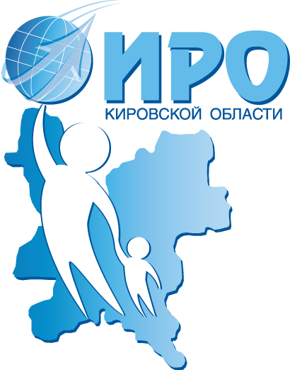
КОГОАУ ДПО «Институт развития образования Кировской области»
Кафедра профессионального и технологического образования

РЕГИОНАЛЬНЫЙ
ОБУЧАЮЩИЙ СЕМИНАР

Учебные проекты в формировании метапредметных результатов и личностных достижений в условиях реализации ФГОС

Цель семинара:
Подготовка педагогических работников к грамотному проектированию образовательной среды с целью формирования метапредметных результатов и личностных достижений учащихся средствами проектной деятельности.

Задачи семинара:
- Рассмотреть учебную проектную деятельность как педагогическую систему для включения школьников и студентов в универсальные учебные действия (УУД) с целью формирования метапредметных и личностных результатов в условиях ФГОС.
- Проанализировать модель проектной деятельности, как механизм управления деятельностью обучающихся в режиме «само».
- Раскрыть организацию модельных ситуаций (тренингов) в процессе учебной проектной деятельности как компонент системно-деятельностного подхода.
- Рассмотреть основные дидактические категории исследовательских проектов и их взаимовлияние.

ПРОГРАММА

30 марта 2017 г. |  |  | ФИО докладчика | Ауд.
10.00-10.30 | Регистрация участников
10.30-10.40 | Открытие семинара | Клевцова Мария Сергеевна, зав. кафедрой профессионального и технологического образования |  | 201  каб.
10. 40-  11. 40 | Проект как сложная педагогическая система, направленная на включение школьника во все группы универсальных учебных действий (УУД) с целью формирования метапредметных и личностных результатов в условиях ФГОС ООО. | Мелехина Светлана Ивановна, доцент кафедры профессионального и технологического образования |  | 201  каб.
11.50-12.50 | Основные виды и компоненты учебных проектов. Структура проекта как модель партнерского взаимодействия учителя и ученика | Мелехина Светлана Ивановна, доцент кафедры профессионального и технологического образования  Перминов Александр Викторович, учитель технологии МКУ ДО МРЦ г. Кирово-Чепецка |  | 201  каб.
12.50  13.10 | Кофе-пауза
13.10-  13.50 | Практикум «Организация модельных ситуаций в процессе учебной проектной деятельности как компонент системно-деятельностного подхода» | Мелехина Светлана Ивановна, доцент кафедры профессионального и технологического образования |  | 201  каб.
13.50-  14.40 | Требования к исследовательскому проекту. Методологический аппарат исследовательского проекта | Мелехина Светлана Ивановна, доцент кафедры профессионального и технологического образования  Бочкарева Марина Владимировна, зам. директора по научно-методической работе Кировского педагогического колледжа |  | 201  каб.
14.40-15.00 | Проект «Образовательное путешествие» как средство активного формирования метапредметных результатов и личностных достижений | Мелехина Светлана Ивановна, доцент кафедры профессионального и технологического образования  Алакина Лариса Николаевна – учитель технологии МКУ ДО МРЦ г. Кирово-Чепецка |  | 201  каб.
15.00-15.20 | Круглый стол | Клевцова Мария Сергеевна, зав. кафедрой  Мелехина Светлана Ивановна, доцент кафедры профессионального и технологического образования |  | 201  каб.

Ответственные за проведение семинара:

Клевцова Мария Сергеевна, заведующая кафедрой профессионального и технологического образования, к.п.н.
Мелехина Светлана Ивановна, доцент кафедры; профессионального и технологического образования, к.п.н.

